鼎阳科技：预计2022年底发布4GHz,12bit高分辨率数字示波器
来源： 仪商网
8月4日，鼎阳科技发布投资者关系活动记录表，公司于2022年7月接受245家机构单位调研，机构类型为QFII、保险公司、其他、基金公司、海外机构、证券公司、阳光私募机构。
以下为投资者关系活动主要内容介绍：
一、公司基本经营情况介绍
鼎阳科技是通用电子测试测量仪器行业的第一家A股上市公司，是国内唯一一家具有数字示波器、信号发生器、频谱分析仪和矢量网络分析仪四大通用电子测试测量仪器主力产品研发、生产和全球化品牌销售能力的通用电子测试测量仪器企业，是行业四大主力产品领域唯一一个国家级重点“小巨人”企业，是国内主要竞争对手中唯一一个同时拥有这四大主力产品并且四大主力产品全线进入高端领域的厂家。
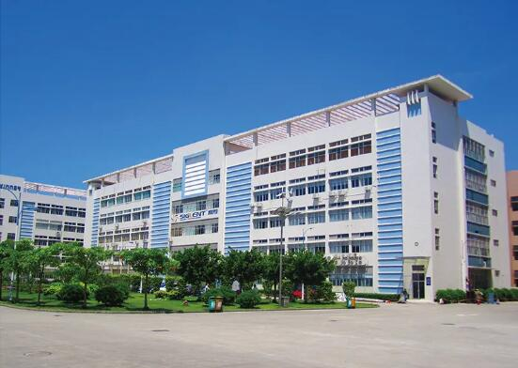
在业绩方面，2017-2021年，鼎阳科技的营收和归母净利润年复合增长率分别为25.55%和42.46%，2021年营收和归母净利润同比增长分别为37.60%和50.92%，呈加速趋势。公司利润增速大于收入增速，造血能力较强。2017-2020年，公司高、中、低端产品平均毛利率分别为73.40%、54.00%、51.11%，随着产品结构的不断优化，平均售价较高、毛利率水平较高的高端产品占比逐年加速提升，公司盈利能力进一步加强，公司整体毛利率从2017年48.51%提升至2021年56.48%，净利率从2017年16.09%提升至2021年26.68%。2021年高端产品同比增长131%，产品结构优化趋势加速，拉动整体营收及利润的快速增长。
随着公司长期在研发和渠道方面积累，产品品类不断丰富，产品档次逐步提升，品牌知名度快速提升，促进了境内工业市场的快速增长。
受益于电子测试测量仪器市场的持续稳定增长、公司在研发、品质管理、营销等方面的竞争优势以及国产品牌替代进口加速，2021年境内市场的主营业务收入大幅增长，同比增长66.71%，其中工业市场同比增长143.56%，远高于公司整体营收增长水平。
鼎阳科技将行业四大主力品类进行全球、全行业的深度覆盖。鼎阳在全球需求占比最大的北美、欧洲和中国境内这三大主力市场都已经建立完善的销售渠道并实现规模化的自有品牌销售，且在这三大主力市场上均呈现很好的逐年增长趋势。2017-2020年，公司在北美以及欧洲市场的复合增速分别为32.75%和23.56%。随着多年在研发、产品、品牌以及渠道方面的积淀，鼎阳产品品牌力优势明显。在亚马逊平台，鼎阳科技SDS1000X-E在定价略高于部分国内竞争对手的前提下仍能有更高的销量。
二、常见问题解答
问：4G数字示波器能否顺利发布?
答：没有任何问题。公司4G示波器将会继续延续公司高端示波器在高分辨率方面的优势，计划于2022年底发布4GHz,12bit的高分辨率数字示波器。
公司4G示波器所用原材料供应层面没有任何卡脖子问题，均来自外购。
在单颗高速高精度ADC芯片方面，为解决安全性问题，并储备备用解决方案，公司后续会推出选用国产ADC方案的样机，对国产芯片进行长期的性能测试。为保证优异的产品性能，TI以及ADI的成熟通用芯片将会作为我们对外售卖产品首选供应商，经过长时间测试，其性能稳定、指标更高并且成本优势明显。
目前高分辨率数字示波器正成为潮流，在高端数字示波器方面全球最主流的示波器厂家绝大多数都在推10bit、12bit高分辨率示波器，泰克、力科、鼎阳科技推出12bit高分辨率示波器，是德科技、罗德与施瓦茨推出10bit高分辨率示波器，结合低噪声的前端电路和高分辨率的ADC获得更高的垂直分辨率，清晰分辨波形细节，提高测量精度。公司紧紧抓住数字示波器往高分辨率模式发展的趋势，于2020年9月发布SDS6000Pro数字示波器，成为全球第三家、国内第一家发布2GHz带宽12bit高分辨率的数字示波器厂商，填补了国内空白，该产品在2GHz全带宽（即不做带宽限制）下的底噪值仅为153μVrms，领先所有国内同行，充分发挥了12-bit ADC性能。
SDS6000Pro高分辨率数字示波器发布后获得非常好的市场反馈，公司于2022年初发布SDS2000X HD系列高分辨率示波器，这也是继鼎阳发布国内首款2GHz带宽，12-bit示波器SDS6000Pro以来的第二款12-bit高分辨率示波器，满足不同预算客户需求。
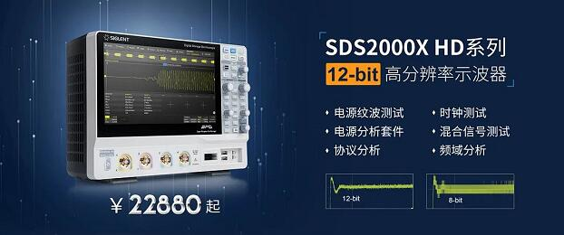
除此，公司将会继续加大研发投入，巩固研发优势，保持最近八年每年至少4-8款新产品的发布频率，迅速完善产品线，提升产品品质，所有产品发布后均取得较好的收入增长，尤其是最近几年推出的高端产品增速尤其明显。2022年，公司已发布SDS6000L数字示波器，成为国内第一家发布2GHz带宽8通道数字示波器的数字示波器厂商，再次填补了国内空白。2022年还发布26.5GHz测量频率范围的高端矢量网络分析仪，该新产品的推出，进一步加强射频领域产品优势，实现了在公司以及国内主要竞争对手中高端射频微波信号发生器、高端频谱分析仪以及高端矢量网络分析仪零的突破，使公司成为国内主要竞争对手中唯一一个同时拥有行业四大主力产品并且四大主力产品全线进入高端领域的厂商。
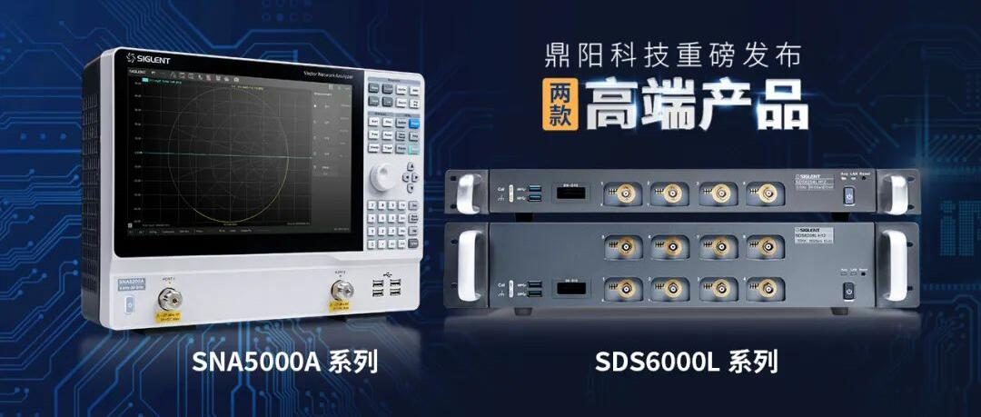
（2022年鼎阳发布8通道2GHz示波器和26.5GHz矢量网络分析仪）
除了2022年已发布的3款重磅产品，以及预计年底发布4GHz12bit高分辨率数字示波器，公司还计划于下半年发布40GHz射频源、26.5GHz4端口矢量网络分析仪，7.5GHz手持式频谱矢量网络分析仪等产品。
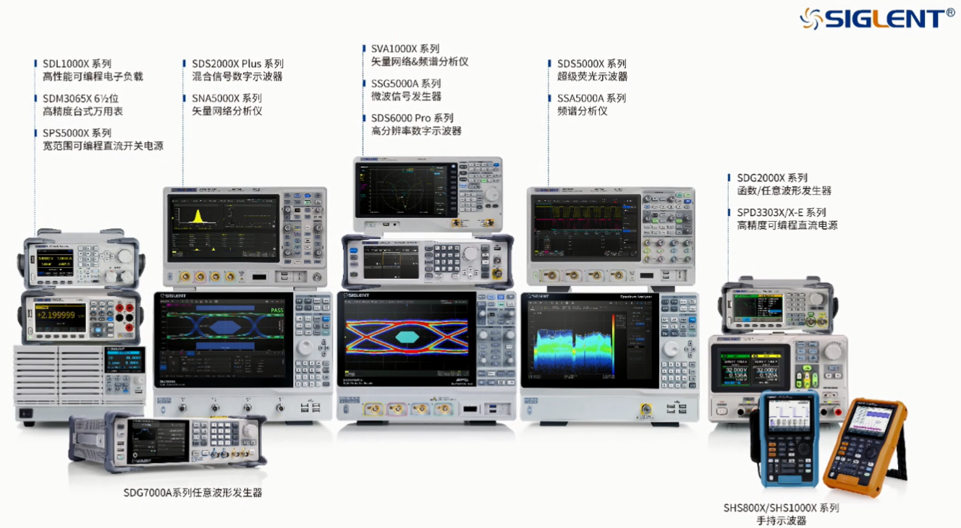
问：公司现有产品所用原材料中，进口芯片占比是多少？
答：以SDS6000Pro(2GHz)产品为例，共涉及物料种类五百余种，IC料一百余种，其中国产IC料种类占IC料总种类比例不足5%，同行企业也曾在其招股说明书中表明“公司报告期内采购进口原材料占采购总额的49.23%、48.00%、52.56%及51.01%，其中进口FPGA主要为赛灵思(XILINX)、英特尔(Intel)等美国品牌，进口ADC、DAC主要为亚德诺半导体(ADI)、德州仪器(TI)等美国品牌。”所以，大部分原材料来自于外购是行业基本特征，基于此情况，能够买到的原材料均采用外采形式，将有限的研发资源投入到主业产品开发上是最高效，最符合企业发展的选择。
问：公司没有自研芯片，是否在技术上被卡脖子，公司是否有自研芯片的规划？
答：公司目前所有产品原材料均来自外部供应，没有任何卡脖子限制。
在芯片方面，是否需要自研主要取决于能否在外部买到成熟产品，或者在国内供应商中寻求到对应应对方案。
目前大家提及较多的芯片为高速ADC芯片、模拟前端放大器芯片、差分探头芯片这三颗芯片。其中，ADC芯片为通用芯片，不需集成任何产品所需的定制化功能，因次，外部供应商能提供对应成熟产品的情况下，优先考虑外采。在ADC芯片方面，公司下一代4G示波器以及未来的8G/16G示波器均有成熟外购ADC芯片解决方案。据公开资料显示，国内已有公司能做到60GSa/s的ADC，根据奈奎斯特定律，能支撑20G以上数字示波器需求。
因次，在通用ADC芯片布局上，公司会优先选用进口芯片，经过长时间的选用，其性能表现更稳定，指标更高且采购价格更便宜，目前能够获取的进口ADC芯片采样率指标也在逐步放宽；当进口芯片受限时，再启动国产芯片供应商芯片的备用方案；假如后续海内外均没有商用芯片可用，可选择合作或者委外形式，将专业的事情交给专业的团队来做，提升研发效率，公司同时在积极和相关公司保持沟通，实时关注国内ADC的发展动态，目前在技术突破上，已有团队能将ADC采样率做到60GSa/s以上，并且他们准备在近几年推出100GSa/s以上的ADC。对于仪器公司而言，自己组建团队自研一颗通用芯片将会是以上三种方案均不成立的最后选择。随着最近几年国内半导体产业的快速发展，国家大力扶持相关企业，根据成都华微电子（600360）科技股份有限公司的招股说明书显示，其超高速8位、10位ADC项目、超高速ADC项目均为国拨研发项目，其2021年1-9月其要发投入合计20,646.20万元，其中国拨研发项目投入14,232.75万元，相较于仪器厂商自研ADC芯片，专门的芯片公司研发人员技术实力更雄厚，资金投入更大，且有国家大力支持，我们也非常欣喜的看到相关公司技术快速进步，产品快速迭代升级，其目前在在8bitADC芯片方面能做到64GSa/s,在12bitADC芯片方面能做到8GSa/s。
而对于一些产品专用芯片，比如放大器芯片，是必须自研，公司早已有所布局，其中公司自研的放大器芯片预计年底流片。
针对产品所用众多芯片，究竟是否需要自研还要根据实际情况以及大环境的实际变化情况来决定，并非有某颗自研芯片就一定是绝对优势，还要具体比较自研芯片在技术指标和成本上是否具有全面优势,性能表现上是否成熟稳定,投入产出上是否利于公司整体发展。要根据实际情况以及当前的技术发展情况做整体决定。作为通用电子测试测量设备公司，在持续不断推出新产品的同时，保证产品竞争力以及性能的长期稳定性才是公司发展重心。
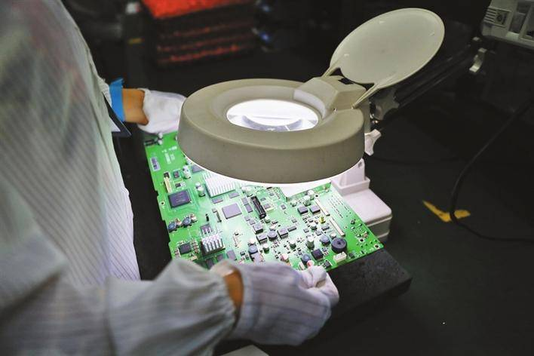
鼎阳科技工作人员在对产品进行检查。（图片来源：鼎阳科技）
问：公司最近几年在产品推出上可谓是又快又多又好，请问这其中的主要原因是什么？
答：公司始终将研发作为发展核心，制定严密的产品布局规划,生产一代、储备一代、研发一代。公司三位实控人都是研发出身，始终以身作则，秉承艰苦奋斗的精神，营造出踏实朴素务实的企业文化氛围，公司员工认同感强,研发效率高。公司始终重视研发投入以及研发人员的长期保留。公司每年研发投入金额逐年增加，经过多年精心选用育留，公司搭建了成熟的中层干部体系，所有核心技术人员均在国内知名企业有长时间的任职经历，不仅技术精湛、管理能力一流，而且对公司文化高度认同，这其中在我司任职时间最短的都在八年以上，过程中没有任何一个流失，对于一个需要长时间积累的行业，把大家长期留在公司进行技术深耕才是核心所在。公司力争将每一位优秀员工发展成为公司合伙人，让大家像做自己的事业一样做现在的工作，公司于2016年、2017年和2019年分别设立了鼎力向阳、众力扛鼎和博时同裕三个员工持股平台，分别持有公司704万股、560万股、186.4万股，共分配给公司71名员工，人均二十余万股，合计持有目前总股本的13.6%。扣除实控人持有部分后的比例为11.04%，2021年7月，设立国信证券鼎信13号员工参与战略配售集合资产管理计划，获配金额5,970.145020万元，获配股数为128.1147万股，分配给公司高级管理人员及核心员工；2022年7月9日，公司在上交所网站发布深圳市鼎阳科技股份有限公司关于向激励对象首次授予限制性股票的公告，拟将74.9375万股用作股权激励，首次授予60人，截止目前为止，公司共计128人持有公司股票，占公司总人数四成以上。
问：一季度缺芯是否因为没有自研芯片？当前芯片供应大环境是否有所缓解？
答：介于公司产品所用原材料种类较多，物料供应情况受大环境变化情况影响较大，针对个别高端型号所用个别芯片自研，并不能应对大环境变化带来的供应压力，且在第一季度，主要供应短缺物料型号为低端产品所用的通用型芯片，如Xilinx低端FPGA Spartan6、Altera低端FPGA Cylone4/5、Altera低端CPLD、Altera低端电源芯片等，2021年Q4开始某些进口芯片供货紧张，交期拉长,为了缓解这种问题，采用交期相对好一些的一些国产器件来替代，解决长期交货问题，包括：FPGA/CPLD、MCU、运算放大器、电源芯片、晶振、接口隔离芯片等。公司已于五月份完成物料切换，Q2业绩将会得到较好修复。
问：假如外采ADC芯片的话，是否有成本优势，成本大概多少？
答：根据公司招股说明书显示2018/2019/2020以及2021年1-6月，公司ADC芯片采购均价分别为21.70元、36.64元、30.43元、37.37元，平均每台示波器会用到1-4颗ADC芯片。从整体毛利率情况来看，2017-2021年，公司整体毛利率分别为，48.51%、51.28%、54.09%、57.07%、56.48%，由于产品结构持续优化，平均售单价较高、毛利率水平较高的产品占比逐年提升，从而拉动营业收入以及毛利率的快速提升，整体呈现出每年将近3%提升，2021年因为整体物料成本上涨，成本上升冲抵产品结构优化带来的提升，毛利率整体呈现略有回落。但整体趋势不变，公司盈利能力始终处于行业较高位置。
问：公司未来产品的发展是否会受制于没有自研芯片，如果说行业的技术壁垒不在于芯片，公司当前产品所用原材料均能在市面上获取到，那行业的技术壁垒在哪里？
答：公司现有产品所用原材料均能通过外采形式解决，针对后续高端产品所用部分专用芯片公司早有布局并有一定进展，不会影响产品推进进程，公司会持续巩固在产品研发方面优势，保证每年多款产品顺利发布。
通用电子测试测量仪器行业属于技术密集型行业，其发展以现代测量原理为基础，融合了最先进的电子测量技术、射频微波设计技术、数字信号处理技术、微电子技术、计算机技术、软件技术、通信技术等技术，通用电子测试测量仪器的发展是多学科、多领域共同进步的结晶。目前公司已经形成4项底层技术及12项核心技术，并形成了公司的核心技术体系，具体情况如下图所示：
产品的下游客户分散且广泛，需要产品在不通的应用方面均能有较好的性能表现，这需要研发人员有丰富的技术经验，公司从低端产品做起，通过多年技术积累，拥有丰富的设计经验，基于此前多年的品牌以及渠道的积累，这样才能保证不断优化的产品均能实现快速放量，最终拉动公司整体收入以及利润的快速提升。
问：公司产线建设情况如何，能否参观一下？
答：公司拥有符合国际先进水准的生产产线，与全球高端数字示波器领导者力科合作十余年，完全符合其对生产产品品质要求，生产线不仅能满足日益增长的发货需求，也能满足日益高端的产品品质需求。对于知识密集型的企业，将大量资金投入土地、办公楼等不动产，增加非必要的重资产并不是最佳选择，且单从建筑本身对公司好坏做评判未免有失客观，在企业发展还不足够壮大，在行业中的位置还处于成长初期，若在能力范围外花大量的钱买地买楼并没有增加企业的核心竞争力，却花去了大量的宝贵资金，并不是最佳选择。对于鼎阳来讲，虽然上市募集充足资金，但是要把钱花在刀刃上，在合适的时机做合适的事情，对于公司处于快速发展中的情况下，应该大力投入研发以及营销，在成长的黄金时期快速占领更多市场份额。由于公司主要做通用电子测试测量设备，下游客户广泛且分散，客户是否购买产品主要取决于产品试用情况，也就是产品本身，而不是公司厂房建设情况，绝大多数客户并不会来公司参观，所以整体商务接待档次需求并不高，公司会持续巩固在产品研发上的优势，持续不断推出新产品并快速推广到全球全行业的市场。针对公司产品多品种小批量的特点，在SMT方面，公司短期内会继续选择外协加工，在外协贴片厂或公司工厂对单板进行功能测试，公司设计单板功能检测的测试工装和自动化测试软件，通过单板功能测试，严格把控贴片的质量。我们有多家合作多年的外协厂，他们在产品品质把控更加专业，产能协调更灵活，交付能力更有保障。在当前产能并不是特别大的情况下贴片选择外协加工远比自己投入大量资金购买SMT贴片机，但产能利用率持续不能饱和要更好。公司持续增长的毛利率以及净利率充分证明当前的选择是正确的。

